Приложение № 1
к соглашению об установлении сервитута
№ ________________ от _______________

Схема границ сервитута на кадастровом плане территории

Обозначение сервитута 38:18:000003:ЗУ1
Площадь сервитута 3474 м²

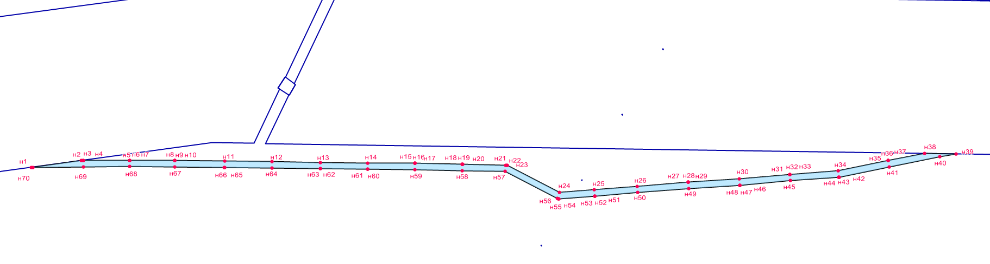
38:18:000003:1539

38:18:000003

38:18:000003:ЗУ1

Масштаб 1 : 2000

Номера характерных точек | Координаты, м  (система координат МСК-38, 4 зона) |  | Номера характерных точек | Координаты, м  (система координат МСК-38, 4 зона) |  | Номера характерных точек | Координаты, м  (система координат МСК-38, 4 зона) |  | Номера характерных точек | Координаты, м  (система координат МСК-38, 4 зона) |  | Номера характерных точек | Координаты, м  (система координат МСК-38, 4 зона) |  | Номера характерных точек | Координаты, м  (система координат МСК-38, 4 зона)
 | X | Y |  | X | Y |  | X | Y |  | X | Y |  | X | Y |  | X | Y
н1 | 947987,40 | 4310235,87 | н13 | 947991,23 | 4310460,91 | н25 | 947969,97 | 4310673,84 | н37 | 947992,75 | 4310902,48 | н49 | 947970,87 | 4310747,22 | н61 | 947985,83 | 4310497,45
н2 | 947992,76 | 4310275,05 | н14 | 947990,83 | 4310497,52 | н26 | 947972,63 | 4310707,05 | н38 | 947998,37 | 4310930,97 | н50 | 947967,65 | 4310707,45 | н62 | 947986,23 | 4310460,85
н3 | 947992,77 | 4310276,39 | н15 | 947990,47 | 4310534,53 | н27 | 947975,85 | 4310746,84 | н39 | 947998,01 | 4310955,14 | н51 | 947964,99 | 4310674,23 | н63 | 947986,23 | 4310460,84
н4 | 947992,77 | 4310276,40 | н16 | 947990,47 | 4310534,54 | н28 | 947975,85 | 4310746,86 | н40 | 947995,62 | 4310942,80 | н52 | 947964,99 | 4310674,22 | н64 | 947986,75 | 4310423,38
н5 | 947992,93 | 4310312,54 | н17 | 947990,47 | 4310534,55 | н29 | 947975,86 | 4310746,87 | н41 | 947987,85 | 4310903,45 | н53 | 947964,99 | 4310674,21 | н65 | 947987,15 | 4310386,27
н6 | 947992,93 | 4310312,55 | н18 | 947989,94 | 4310571,34 | н30 | 947978,52 | 4310786,80 | н42 | 947979,81 | 4310864,31 | н54 | 947962,98 | 4310646,44 | н66 | 947987,15 | 4310386,26
н7 | 947992,93 | 4310312,56 | н19 | 947989,94 | 4310571,35 | н31 | 947981,92 | 4310826,14 | н43 | 947979,78 | 4310864,16 | н55 | 947962,93 | 4310645,74 | н67 | 947987,74 | 4310347,59
н8 | 947992,74 | 4310347,63 | н20 | 947989,94 | 4310571,36 | н32 | 947981,92 | 4310826,16 | н44 | 947979,77 | 4310864,00 | н56 | 947963,25 | 4310645,12 | н68 | 947987,93 | 4310312,55
н9 | 947992,74 | 4310347,65 | н21 | 947989,14 | 4310605,10 | н33 | 947981,92 | 4310826,17 | н45 | 947976,94 | 4310826,56 | н57 | 947984,16 | 4310604,41 | н69 | 947987,77 | 4310276,43
н10 | 947992,74 | 4310347,66 | н22 | 947989,13 | 4310605,67 | н34 | 947984,74 | 4310863,46 | н46 | 947973,54 | 4310787,21 | н58 | 947984,94 | 4310571,25 | н70 | 947987,41 | 4310237,41
н11 | 947992,15 | 4310386,33 | н23 | 947988,87 | 4310606,18 | н35 | 947992,75 | 4310902,46 | н47 | 947973,54 | 4310787,18 | н59 | 947985,47 | 4310534,48 | н1 | 947987,40 | 4310235,87
н12 | 947991,75 | 4310423,44 | н24 | 947968,02 | 4310646,78 | н36 | 947992,75 | 4310902,47 | н48 | 947973,54 | 4310787,16 | н60 | 947985,83 | 4310497,46 |  | 953182.94 | 3250344.20

Условные обозначения:
 | граница земельного участка
 | граница сервитута
38:18:000003:1539 | кадастровый номер земельного участка по сведениям ЕГРН
38:18:000003:ЗУ1 | условное обозначение сервитута
н1 | характерная точка устанавливаемого сервитута
38:18:000003 | номер кадастрового квартала

